Разработка урока на тему: «My family».
Предмет: Английский язык
Учитель: Федорчук В.А.
Класс: 2
Цель урока: ввести новую лексику по теме «My family».
Образовательные:
- расширить лексический запас у обучающихся посредством знакомства с новой лексикой по теме «Семья»;
- совершенствовать навыки говорения, письма, аудирования и языковые навыки ;
- развивать навыки функциональной грамотности.
Развивающие:
- развивать внимание, память, наблюдательность, учить работать в сотрудничестве, совершенствовать навыки оценивания.
- развивать коммуникативные навыки сотрудничества с другими обучающимися;
- развивать логическое мышление - умение анализировать, выделять главное, сравнивать
- развивать внимание, память.
Воспитательные:
- воспитывать уважение к окружающим, умение слушать других, формировать мотивацию к изучению иностранного языка.
Ход урока:
Порядок действий. Этапы работы | Ресурсы и задания к уроку | Примерное время | Источник
.Организационный момент | Подключение учащихся к уроку английского языка на образовательной платформе «Сферум»  Teacher: Good morning, children! I`m glad to see you again.  Этикетный диалог с несколькими учащимися выборочно:  - How are you today?  - I`m fine, thanks. How are you today?  - I`m fine, thank you. | 2 мин. | Образовательная платформа Сферум
Подготовка обучающихся к работе на основном этапе. Введение в тему урока. | 2. Введение лексики по теме урока с помощью платформы Учи.ру  T: Look at the Lina`s family tree, please. Who are they? (Посмотрите на семейное древо Лины, кто они? )  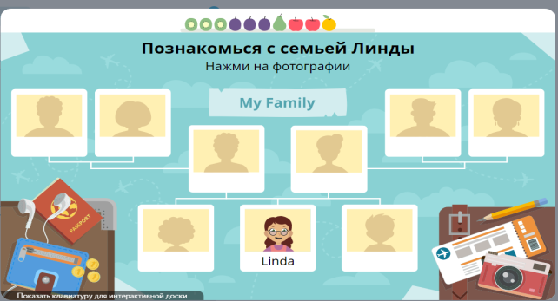 | 5 мин . | Платформа Учи.ру
Этап закрепления нового материала | Выполнить тренировочные карточки на платформе Учи.ру  Now, you should do some exercises.  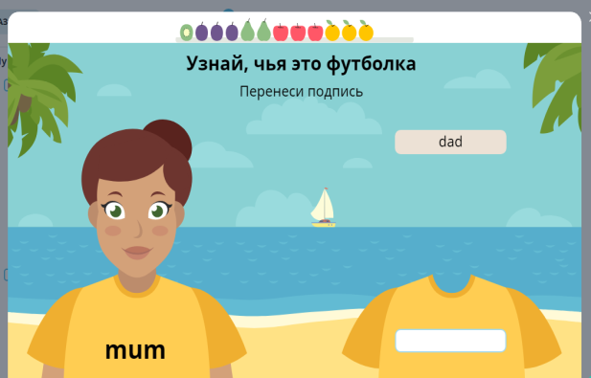  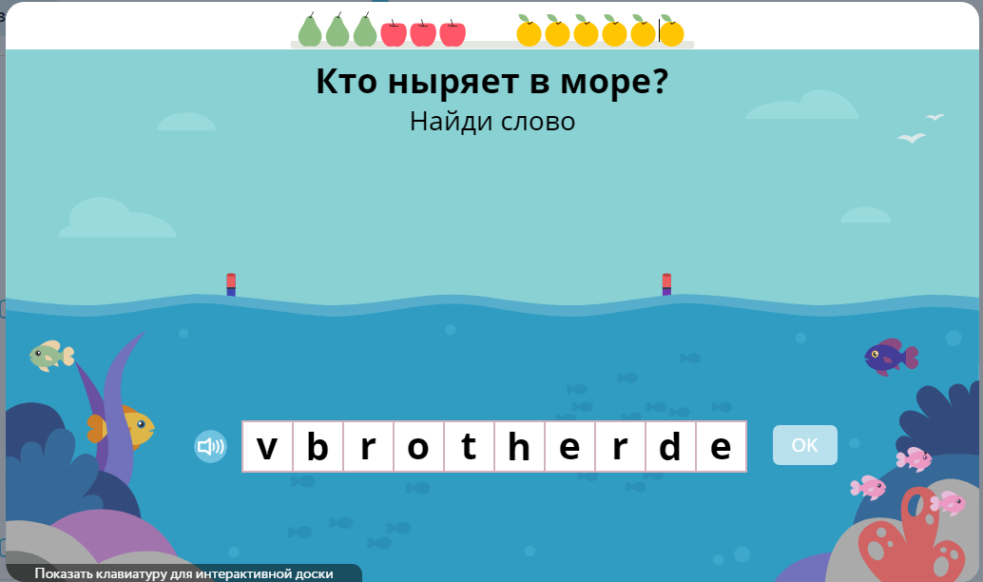  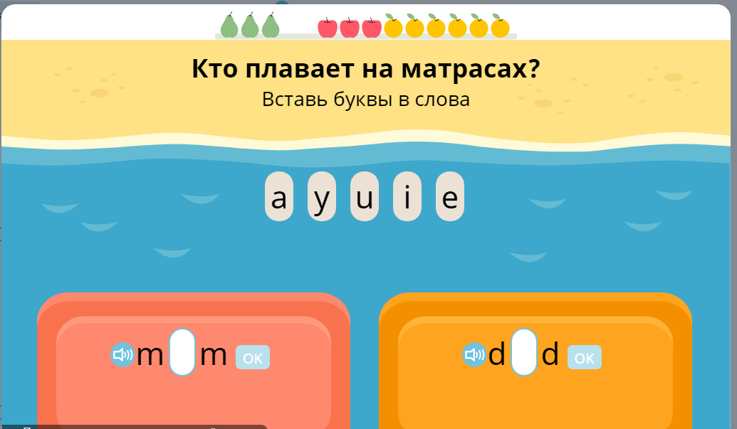  Exellent! Well done! | 10 мин. | Платформа Учи.ру
Физкульт-минутка | Are you tired? Let`s have some break! Let`s sing a song (Дети поют песню и двигаются под музыку – Учебник Forward упр 8 стр 57) | 5мин. | Учебник (Student`s book Forward, ч.1)
Этап письменного закрепления | Выполнить упражнения в рабочей тетради (упр B, C стр 30-31)  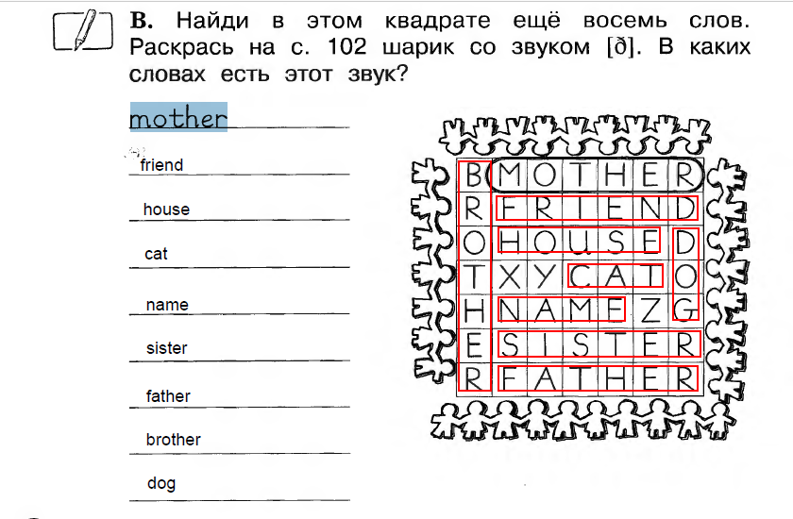  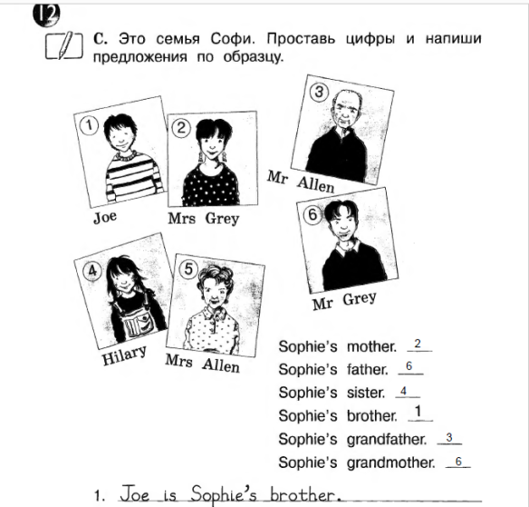  По окончанию выполнения, фото упражнений отправить учителю | 5 мин | Рабочая тетрадь  (Activity book Forward)
Этап информации о домашнем задании | Доделать упражнения в рабочей тетради, выучить новые слова (упр B, C стр 30-31), подготовить фото своей семьи. | 2 мин. | Дневник .ру
Этап подведения итогов занятия  Этап рефлексии | Взаиморефлексия. Do you like the lesson?  Выставление оценок учащимся учителем. | 1 мин. | Образовательная платформа Сферум

Источники упражнений:
- Интерактивная образовательная платформа Учи.ру [Online] - https://uchi.ru/
- Учебник "FORWARD" для 2 класса общеобразовательных учреждений авторов М.В. Вербицкая, О.В. Оралова,О.С. Миндрул, Б.Эббс, Э.Уорелл, Э.Уорд: Вентана-Граф: PearsonEducationLimited, 2016.
- Рабочая тетрадь "FORWARD" для 2 класса общеобразовательных учреждений авторов М.В. Вербицкая, О.В. Оралова, О.С. Миндрул, Б.Эббс, Э.Уорелл, Э.Уорд: Вентана-Граф : PearsonEducationLimited, 2016.

